TP sur le mouvement volontaire et plasticité cérébrale

Nous allons maintenant nous intéresser à la commande des mouvements volontaires. Pour cela, nous allons devoir étudier le cerveau.

Objectifs notionnels de la séance :

- Localiser la commande volontaire des mouvements
- Comprendre le principe d’une IRM fonctionnelle
- Mettre en évidence la plasticité cérébrale

Objectifs de capacités expérimentales :

- Utiliser un logiciel d’imagerie médicale

Première partie : On cherche à localiser la zone cérébrale responsable des mouvements volontaires.

Matériel :

- Logiciel EduAnat2 ( http://acces.ens-lyon.fr/acces/thematiques/neurosciences/outils-numeriques/eduanat2-et-anapeda/logiciel-anat2 ) et sa banque d’image AnaPéda (http://acces.ens-lyon.fr/acces/thematiques/neurosciences/outils-numeriques/eduanat2-et-anapeda/anapeda-la-banque-dimages-du-logiciel-eduanat2 ) Ne pas oublier de décompresser le fichier anapeda.zip
- Carte cérébrale
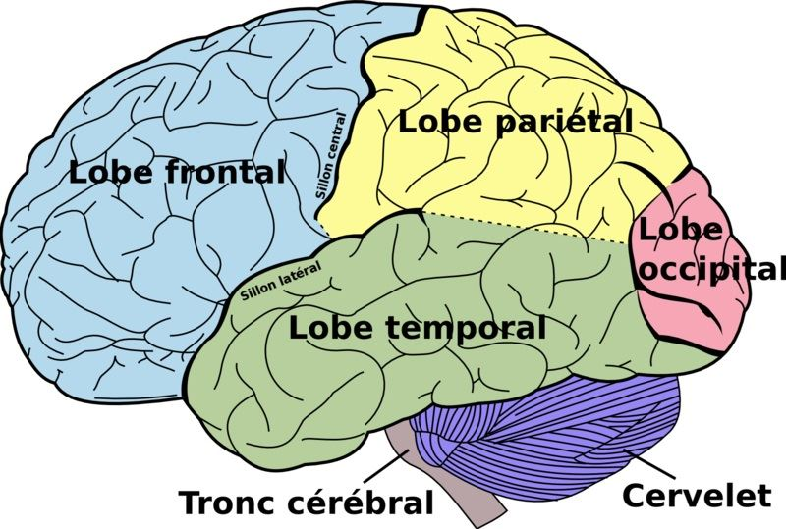

Nous allons pouvoir utiliser les images obtenues à partir d’un examen médical appelé IRM fonctionnelle. L’imagerie par résonnance magnétique permet en effet d’identifier les zones les plus actives du cerveau pendant la réalisation d’une tâche, par exemple attraper quelques chose de la main droite, puis faire la même chose de la main gauche.

Manipulation :

- Ouvrir le logiciel EduAnat2.
- Cliquer sur ouvrir une image anatomique.
- Chercher dans anapeda imagerie fonctionnelle, sensibilité motrice, sujet 13111
- Cliquer sur ouvrir un calque fonctionnel, sujet 13111 main droite
- Cliquer sur comparer deux images
- Faire la même chose mais en sélectionnant cette fois main gauche
- Régler le seuil sur 80.
- Chercher la zone la plus active (en rouge).
- Refaire le même protocole avec le sujet 13112.

Utiliser vos résultats pour identifier la(les) zone(s) cérébrale(s) impliquée(s) dans la réalisation d’un mouvement volontaire

Deuxième partie : On cherche à illustrer la plasticité cérébrale

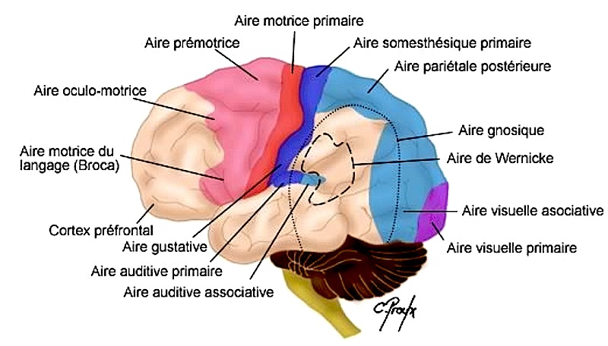
A partir des différents documents, donnez les grandes caractéristiques de la plasticité cérébrale. Evolue-t-elle au cours de la vie ? Quel est son rôle dans l'apprentissage et dans le réapprentissage après des accidents corporels.

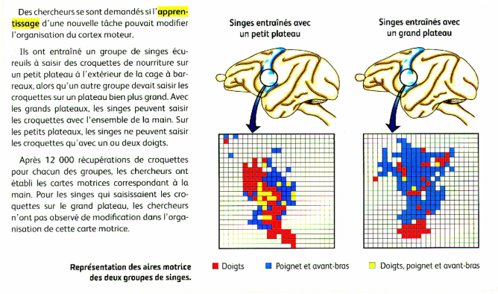
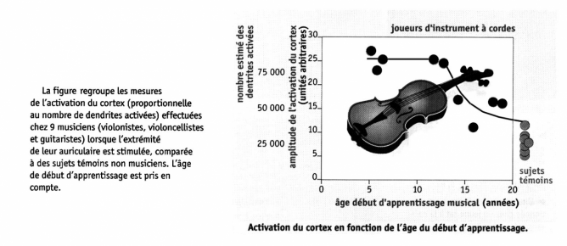
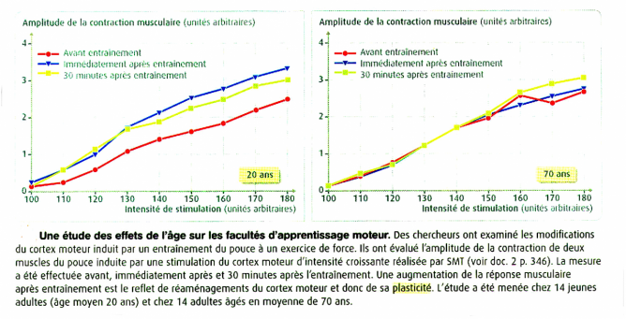

Etude de cas d'AVC (accident vasculaire cérébral)
En utilisant le logiciel Eduanatomist2, repérez chez 3 patients la zone d'AVC. Pour ce faire on utilisera :
— sujet 12211 anatpathologie AVC
— sujet 12212 anatpathologie AVC_T2_J1
— sujet 12213 anatpathologie AVC
Pour bien repérer la zone lésée, il faut jouer sur la sensibilité de l'image.

